php学习路线图规划！

地球上最火的博客系统WordPress，就是对PHP最成功的证明，相信很多人都是通过WordPress才接触到PHP的吧~~国内也有Typecho、Zbolg这样性能好又稳定的博客系统，PHP写的论坛也很多，比如Discuz!、PHPWind等。PHP写的CMS系统有PHPCMS，dedeCMS等。在网站中，PHP应用广泛到不行~学习PHP绝对没有错，因为PHP是世界上最好的编程语言（逃~~~）

那既然现在PHP技术这么火！**我想学习php该怎么入门呢？**

**如果想入门PHP，可以参考下图的学习顺序，来自PHP中文网(www.php.cn)的PHP技术学习路线图已经为你规划好了，让你快速学习php！**

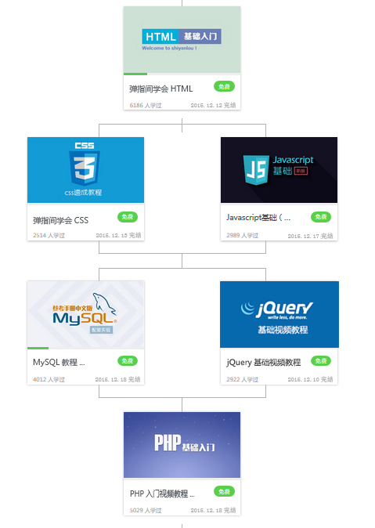

**1. HTML**

网站制作的基础，浏览器打开任意一个网页，查看其源码都是看到的HTML。因为HTML是网站页面最终的表现形式。网站页面所有的内容都需要通过HTML展现，所以学习PHP必学的基础首先就是HTML，HTML很简单，它甚至都不能算做一门编程语言，而是一个标记语言。HTML就是一些标签，页面的内容就放在一个个标签里面。

**2. CSS**

学习了HTML，知道页面的内容是怎么展现的了。那么我们是不是可以把页面展现得更漂亮呢（毕竟这是一个看脸的时代~），平时我们看到的那些漂亮的网站页面，大多数都是通过CSS来美化的。CSS代码都是些样式属性，这些样式属性添加到HTML元素上面，对应的HTML元素的样式就会被CSS改变，学起来会很快，因为编写HTML和CSS可以直接在浏览器上面看到效果，非常有意思！

**3. JavaScript**

JavaScript会比HTML和CSS难一点，不过入门很简单，跟着教程练习学起来会更加顺利。如今JavaScript被炒得比较火（库和框架满天飞，用得最多的还是jQuery），不过学习好基础才是最重要的，正所谓万变不离其宗。学习建网站，当然就要勤动手，巩固好基础。学了JavaScript，对PHP中的很多概念也都明白了，因为编程语言里面很多东西都是相通的。

**4. MySQL**

对于MySQL数据库，可以先学习基础就行了，能够熟练地对数据库进行【增删改查】操作就够用了。等学习了PHP，再来对MySQL进行加深学习，这样会事半功倍。数据库并不像想象中的那么难懂。

**5. jQuery**

jQuery是一个快速、简洁的JavaScript框架，是继Prototype之后又一个优秀的JavaScript代码库（或JavaScript框架）。jQuery设计的宗旨是“write Less，Do More”，即倡导写更少的代码，做更多的事情。它封装JavaScript常用的功能代码，提供一种简便的JavaScript设计模式，优化HTML文档操作、事件处理、动画设计和Ajax交互。PHP中文网自己录制的jquery 基础视频教程着重介绍了jQuery的API及jQuery框架的所有基础知识，在实例引导下演示如何使用jQuery框架以超越纯JavaScript的速度实现更多功能，以及如何使用极少代码完成繁琐任务。

**6. PHP**

入门了HTML、CSS和JavaScript之后，对于编程已经有自己的理解了，这时学习PHP会容易很多，至少知道变量、语句、函数、对象等等东西，学习的过程中也会自信很多。先学习PHP中文网里的基础课程，然后跟着PHP中文网里的实战项目多做一些小项目，实践出真知，加深对PHP的理解。这时再去看WordPress里面的代码，会发现大多数PHP代码都能看懂。想修改下WordPress主题什么的都是小case~。可以自己定制WordPress功能啦~\(≧▽≦)/~

**以下是PHP技术学习路线图中的课程地址，全部免费，可以边看教程边实操练习。**

1. Web - [弹指间学会HTML](http://www.php.cn/course/177.html)

2. Web - [弹指间学会CSS](http://www.php.cn/course/178.html)

3. Web - [JavaScript轻松入门（2017新版）](http://www.php.cn/course/18.html)

4. SQL - [MySQL基础教程（2017新版）](http://www.php.cn/course/37.html)

5. Web -[jquery 基础视频教程(2017新版)](http://www.php.cn/course/181.html)

6. PHP - [PHP入门视频教程之一周学会PHP](http://www.php.cn/course/170.html)

通过以上的php学习路线图规划详解，是不是感觉入门PHP并不难，关键是要持之以恒的把这些教程看完，多做练习